**Письмо №759/1**

**Руководителям образовательных**

**организаций района**

**О проведении опроса среди заместителей директоров**

МКУ «Управление образования» во исполнение пункта 10 поручения Главы Республики Дагестан Меликова С.А. к перечню поручений Президента Российской Федерации Путина В.В. по итогам заседания Совета при Президенте Российской Федерации по стратегическому развитию и национальным целям от 05.12.2024 № Пр-2803 и Министерства образования и науки Республики Дагестан и ГБУ ДПО РД «ДИРО» проводят опрос в целях измерения значений показателей, характеризующих достижение национальных целей развития системы образования Республики Дагестан.

Вам необходимо принять участие в проведении опроса среди завучей подведомственных вам ОО.

Для прохождения опроса необходимо заполнить форму по ссылке: [https://forms.yandex.rU/u/682341 abeb61466c9895de 10/](https://forms.yandex.ru/u/682341abeb61466c9895de10/)

Начальник МКУ «Управление образования»: Х.Н.Исаева.

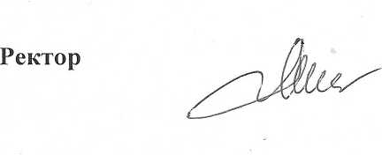Г. Ахмедова

Исп.: Шамилова Б.М. Тел.: 8988-698-28-59